めざせ！グリーンカーテンの匠！
～グリーンカーテンで夏を涼しく～
古賀市「グリーンカーテンの匠」事業に参加されてみませんか？

初めてでも安心！

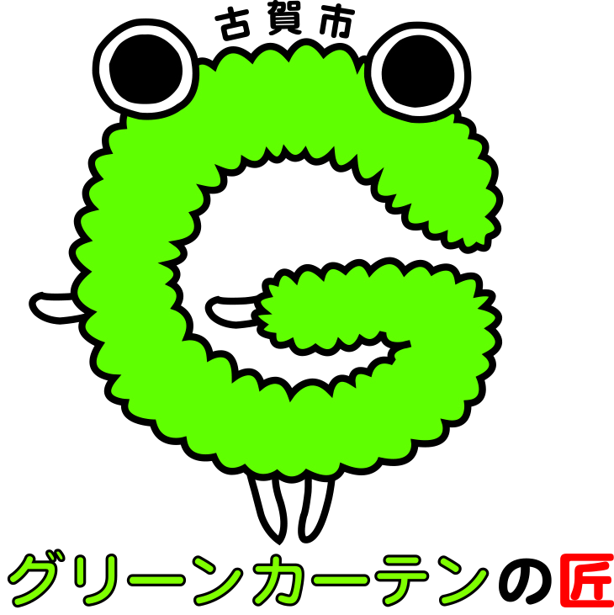
種の植え方講習会を実施し、一年間を通して育成のサポートも
行っていきますので初めての方でも安心です。

種を無料配布

ゴーヤの種を100組分無料で配布します。

サーモグラフィーで温度測定

希望者には、市役所職員が訪問し、サーモグラフィーで
グリーンカーテンの効果測定を実施します。

「グリーンカーテンの匠」に認定されよう！

匠認定の実施！いくつかの基準を満たした方を古賀市の「グリーンカーテンの匠」に認定します。
認定された方には匠認定カードをお配りします♪

対 象
古賀市内でゴーヤのグリーンカーテンに取り組んでいただける方で、
４月１９日(土)実施の種の植え方講習会に参加できる方。

募 集
先着100組で、1世帯もしくは1事業所にゴーヤの種を配布予定

申込方法
申込書を環境課に提出、または郵送、ＦＡＸ、メールのいずれかの方法で
お申し込みください。
※ 申込書は、市役所環境課窓口もしくは古賀市ホームページで入手できます。

申込期間
平成26年4月1日(月）から4月10日(木）１７時まで

《 お問合せ・お申込は… 》
古賀市役所 環境課環境整備係
〒８１１―３１９２ 古賀市駅東１丁目1番１号
電話：（０９２）９４２－１１２７／ＦＡＸ：（０９２）９４２－１２９１
メールアドレス： kankyo@city.koga.fukuoka.jp
参加申込書は裏面にあります

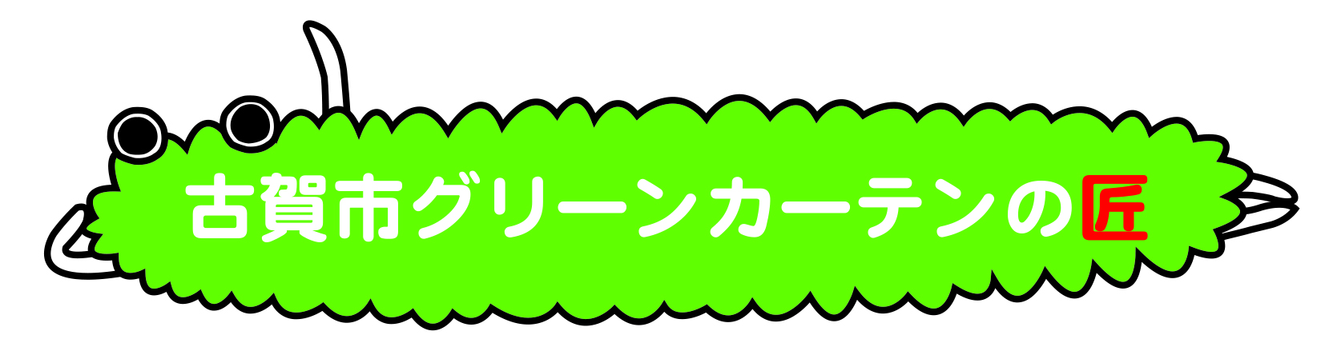
平成26年度 古賀市「グリーンカーテンの匠」事業
参加申込書

ふりがな
氏 名
住 所 | 〒 古賀市
電話番号

【申込方法】
この申込書を、市役所環境課へ持参、郵送、ＦＡＸ、メールのいずれかの方法でお申込ください。
○ＦＡＸの場合：必要事項を記入のうえ、このまま送信ください。
○メールの場合：件名を「グリーンカーテンの匠申込」とし、この申込書を添付または、
本文に必要内容(氏名、住所、連絡先)を記入し、送付してください。
申し込みいただいた方には、4月19日（土）開催の講習会の案内通知を後日郵送します。
なお、開催日の１週間前までに案内通知が届かない場合はご一報ください。

《 お問合せ・お申込は… 》
古賀市役所 環境課環境整備係
〒８１１―３１９２ 古賀市駅東１丁目1番１号
電話：（０９２）９４２－１１２７／ＦＡＸ：（０９２）９４２－１２９１
メールアドレス： kankyo@city.koga.fukuoka.jp

